Đề tài: Quản lý nhà sách

Lab 3: THIẾT KẾ DỮ LIỆU

|  |  |
| --- | --- |
| Mã số nhóm: | |
| Tên thành viên | **Mã số sinh viên** |
| Đồng Sỷ Thanh | **16DH110057** |
| Nguyễn Thị Minh Quang | **16DH110114** |
| Nguyễn Quốc Anh | **17DH110572** |

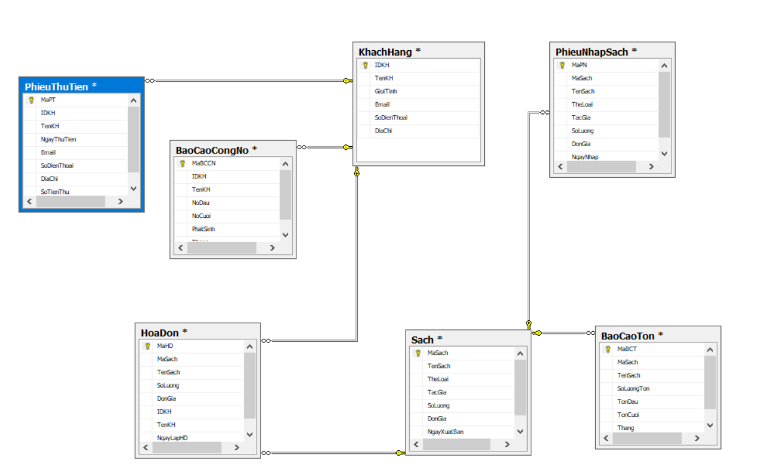

1. Phiếu Nhập Sách

|  |  |  |  |  |  |  |  |
| --- | --- | --- | --- | --- | --- | --- | --- |
| **TT** | **Tên thuộc tính (Field name)** | **Kiểu dữ liệu** | **Độ rộng** | **Not NULL** | **Ràng buộc / Miền giá trị** | **Mã hóa** | **Diễn giải** |
| **1** | MaPN | int |  | Not null | Primary key |  |  |
| 2 | Sach | Varchar | 50 | Not null |  |  |  |
| 3 | Theloai | Varchar | 40 | Not null |  |  |  |
| 4 | Tacgia | nvarchar | 50 | Not null |  |  |  |
| 5 | Dongianhap | varchar | 50 | Not null |  |  |  |
| 6 | NgayNhap | Date | 40 | Not null |  |  |  |
| 7 | MaSach | Int |  | Not Null | ForeignKey |  |  |

1. Lập Hóa Đơn Bán Sách

|  |  |  |  |  |  |  |  |
| --- | --- | --- | --- | --- | --- | --- | --- |
| **TT** | **Tên thuộc tính (Field name)** | **Kiểu dữ liệu** | **Độ rộng** | **Not NULL** | **Ràng buộc / Miền giá trị** | **Mã hóa** | **Diễn giải** |
| **1** | MaHD | int |  | Not null | Primary key |  |  |
| 2 | NgayLapHD | Date | 20 | Not null |  |  |  |
| 3 | Sach | Varchar | 40 | Not null |  |  |  |
| 4 | TenKH | nvarchar | 50 | Not null |  |  |  |
| 5 | DonGiaBan | Varchar | 40 | Not null |  |  |  |
| 6 | MaSach | Int |  | Not Null | ForeignKey |  |  |
| 7 | TenSach | Nvarchar(100) |  | Not Null |  |  |  |

1. Chi Tiết Hóa Đơn

|  |  |  |  |  |  |  |  |
| --- | --- | --- | --- | --- | --- | --- | --- |
| **TT** | **Tên thuộc tính (Field name)** | **Kiểu dữ liệu** | **Độ rộng** | **Not NULL** | **Ràng buộc / Miền giá trị** | **Mã hóa** | **Diễn giải** |
| **1** | MaHD | int |  | Not null | Primary key |  |  |
| 2 | IDKH | int |  | Not null | ForeignKey |  |  |
| 3 | TongTien | Varchar | 10 | Not null |  |  |  |
| 4 | SoTienTra | Varchar | 40 | Not null |  |  |  |
| 5 | ConLai | Varchar | 50 | Not null |  |  |  |

1. Danh Sách Sách

|  |  |  |  |  |  |  |  |
| --- | --- | --- | --- | --- | --- | --- | --- |
| **TT** | **Tên thuộc tính (Field name)** | **Kiểu dữ liệu** | **Độ rộng** | **Not NULL** | **Ràng buộc / Miền giá trị** | **Mã hóa** | **Diễn giải** |
| **1** | MaSach | int | 40 | Not null | Primary key |  |  |
| 2 | TenSach | nvarchar | 50 | Not null |  |  |  |
| 3 | TheLoai | Varchar | 40 | Not null |  |  |  |
| 4 | TacGia | nvarchar | 50 | Not null |  |  |  |
| 5 | SoLuong | int | 20 | Not null |  |  |  |
| 6 | DonGia | Money | 40 | Not Null |  |  |  |

1. Phiếu Thu Tiền

|  |  |  |  |  |  |  |  |
| --- | --- | --- | --- | --- | --- | --- | --- |
| **TT** | **Tên thuộc tính (Field name)** | **Kiểu dữ liệu** | **Độ rộng** | **Not NULL** | **Ràng buộc / Miền giá trị** | **Mã hóa** | **Diễn giải** |
| **1** | MaPT | int |  | Not null | Primary key |  |  |
| 2 | TenKH | Nvarchar | 50 | Not null |  |  |  |
| 3 | Email | Varchar | 40 | Not null |  |  |  |
| 4 | SoDienThoai | Varchar | 40 | Not null |  |  |  |
| 5 | DiaChi | Varchar | 20 | Not null |  |  |  |
| 6 | NgayThuTien | Date | 20 | Not null |  |  |  |
| 7 | SoTienThu | int | 20 | Not null |  |  |  |
| 8 | IDKH | int |  | Not Null | ForeignKey |  |  |

1. Báo Cáo Tồn

|  |  |  |  |  |  |  |  |
| --- | --- | --- | --- | --- | --- | --- | --- |
| **TT** | **Tên thuộc tính (Field name)** | **Kiểu dữ liệu** | **Độ rộng** | **Not NULL** | **Ràng buộc / Miền giá trị** | **Mã hóa** | **Diễn giải** |
| **1** | MaBCT | int |  | Not null | Primary key |  |  |
| 2 | MaSach | Int |  | Not null | ForeignKey |  |  |
| 3 | TonDau | int | 40 | Not null |  |  |  |
| 4 | TonCuoi | int | 50 | Not null |  |  |  |
| 5 | TenSach | Nvarchar(100) | 40 | Not null |  |  |  |
| 6 | Thang | Date | 20 | Not null |  |  |  |

1. Báo Cáo Công Nợ

|  |  |  |  |  |  |  |  |
| --- | --- | --- | --- | --- | --- | --- | --- |
| **TT** | **Tên thuộc tính (Field name)** | **Kiểu dữ liệu** | **Độ rộng** | **Not NULL** | **Ràng buộc / Miền giá trị** | **Mã hóa** | **Diễn giải** |
| **1** | MaBCCN | int |  | Not null | Primary key |  |  |
| 2 | IDKH | int | 20 | Not null | ForeignKey |  |  |
| 3 | NoDau | money | 40 | Not null |  |  |  |
| 4 | NoCuoi | money | 50 | Not null |  |  |  |
| 5 | PhatSinh | money | 40 | Not null |  |  |  |
| 6 | Thang | Date | 20 | Not null |  |  |  |
| 7 | TenKH | Nvarchar(100) | 50 | Not Null |  |  |  |

1. Khách Hàng

|  |  |  |  |  |  |  |  |
| --- | --- | --- | --- | --- | --- | --- | --- |
| **TT** | **Tên thuộc tính (Field name)** | **Kiểu dữ liệu** | **Độ rộng** | **Not NULL** | **Ràng buộc / Miền giá trị** | **Mã hóa** | **Diễn giải** |
| **1** | IDKH | int |  | Not null | Primary key |  |  |
| 2 | TenKH | Nvarchar(100) | 50 | Not null |  |  |  |
| 3 | GioiTinh | Nchar(10) | 30 | Not null |  |  |  |
| 4 | Email | Nvarchar(50) | 50 | Not null |  |  |  |
| 5 | SoDienThoai | int | 40 | Not null |  |  |  |
| 6 | DiaChi | Nvarchar(50) | 50 | Not null |  |  |  |